Wykaz tematów Viel Spaß! 1 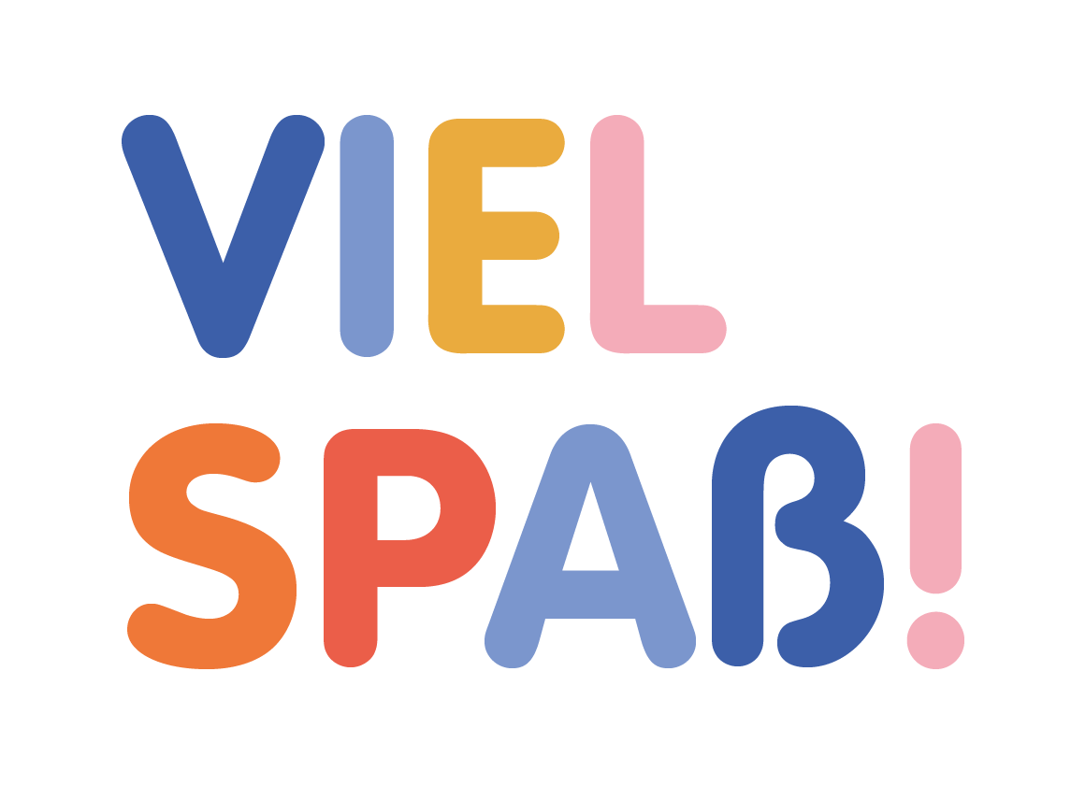

Lp. | Temat lekcji | Rozdział | Lekcja | Data realizacji | Uwagi
 | Ich bin Laura.  Mam na imię Laura. | Rozdział 1 | Lekcja 1
 | Ich bin Laura.  Mam na imię Laura. | Rozdział 1 | Lekcja 1
 | Mein Kuli und meine Puppe.  Mój długopis i moja lalka. | Rozdział 1 | Lekcja 2
 | Mein Kuli und meine Puppe.  Mój długopis i moja lalka. | Rozdział 1 | Lekcja 2
 | Guten Morgen und Hallo!  Dzień dobry i cześć. | Rozdział 1 | Lekcja 3
 | Woher kommst du?  Skąd pochodzisz? | Rozdział 1 | Lekcja 4
 | Wie geht’s?  Jak się masz? Praca z tekstem. | Rozdział 1 | Lekcja 5
 | Das kann ich schon!  Powtórzenie wiadomości. | Rozdział 1 | Lekcja 5
 | Das kann ich schon!  Powtórzenie wiadomości. | Rozdział 1 | Lekcja 5
 | Die Farben.  Kolory. | Rozdział 2 | Lekcja 1
 | Die Farben.  Kolory. | Rozdział 2 | Lekcja 1
 | Mein Farbenland.  Nauka wiersza ,,Mein Farbenland’’. | Rozdział 2 | Lekcja 2
 | Ich zähle bis 12.  Nauka liczb 1-12. | Rozdział 2 | Lekcja 3
 | Ich zähle bis 12.  Nauka liczb 1-12. | Rozdział 2 | Lekcja 3
 | ,,Eins, zwei schwimme wie ein Hai…‘‘  Śpiewamy i liczymy. | Rozdział 2 | Lekcja 4
 | Das kann ich schon!  Powtórzenie wiadomości. | Rozdział 2 | Lekcja 5
 | Das kann ich schon!  Powtórzenie wiadomości. | Rozdział 2 | Lekcja 5
 | Meine Familie.  Moja rodzina. | Rozdział 3 | Lekcja 1
 | Meine Familie.  Moja rodzina. | Rozdział 3 | Lekcja 1
 | Laura hat Geburtstag.  Urodziny Laury. | Rozdział 3 | Lekcja 2
 | Laura hat Geburtstag.  Urodziny Laury. | Rozdział 3 | Lekcja 2
 | ,,Meine Familie’’.  Śpiewamy piosenkę. | Rozdział 3 | Lekcja 3
 | Das Fotoalbum von Laura.  Album rodzinny Laury. Praca  z komiksem. | Rozdział 3 | Lekcja 4
 | Das kann ich schon!  Powtórzenie wiadomości. | Rozdział 3 | Lekcja 5
 | Das kann ich schon!  Powtórzenie wiadomości. | Rozdział 3 | Lekcja 5
 | Wir machen Picknick!  Urządzamy piknik! | Rozdział 4 | Lekcja 1
 | Wir machen Picknick!  Urządzamy piknik! | Rozdział 4 | Lekcja 1
 | ,,Mein Bildwörterbuch‘‘.  Projekt ,,Mój słownik obrazkowy‘‘ | Rozdział 4 | Lekcja 2
 | ,,Mein Bildwörterbuch‘‘.  Projekt ,,Mój słownik obrazkowy‘‘ | Rozdział 4 | Lekcja 2
 | Was magst du? Wir singen ein Lied.  Co lubisz? Śpiewamy piosenkę. | Rozdział 4 | Lekcja 3
 | Ich habe Hunger und Durst.  Chce mi się jeść i pić. | Rozdział 4 | Lekcja 4
 | Das kann ich schon!  Powtórzenie wiadomości. | Rozdział 4 | Lekcja 5
 | Das kann ich schon!  Powtórzenie wiadomości. | Rozdział 4 | Lekcja 5
 | Wir spielen im Park.  Zabawy w parku. | Rozdział 5 | Lekcja 1
 | Wir spielen im Park.  Zabawy w parku. | Rozdział 5 | Lekcja 1
 | Meine Maus ist klein.  Moja mysz jest mała. Opowiadamy  o zwierzętach. | Rozdział 5 | Lekcja 2
 | Meine Maus ist klein.  Moja mysz jest mała. Opowiadamy  o zwierzętach. | Rozdział 5 | Lekcja 2
 | Meine Tiere. Wir singen ein Lied.  Śpiewamy piosenkę ,,Meine Tiere‘‘. | Rozdział 5 | Lekcja 3
 | Hast du ein Haustier?  Rozmawiamy o zwierzątkach domowych. | Rozdział 5 | Lekcja 4
 | Das kann ich schon!  Powtórzenie wiadomości. | Rozdział 5 | Lekcja 5
 | Das kann ich schon!  Powtórzenie wiadomości. | Rozdział 5 | Lekcja 5
 | Im Laden.  Poznajemy nazwy produktów spożywczych. | Rozdział 6 | Lekcja 1
 | Im Laden.  Poznajemy nazwy produktów spożywczych. | Rozdział 6 | Lekcja 1
 | Was kaufst du?  Robimy zakupy. | Rozdział 6 | Lekcja 2
 | Was kaufst du?  Robimy zakupy. | Rozdział 6 | Lekcja 2
 | ,,Was kaufen wir?’’.  Praca z piosenką. | Rozdział 6 | Lekcja 3
 | Wir fahren in den Supermarkt.  Zakupy w supermarkecie. Praca  z tekstem. | Rozdział 6 | Lekcja 4
 | Das kann ich schon!  Powtórzenie wiadomości. | Rozdział 6 | Lekcja 5
 | Das kann ich schon!  Powtórzenie wiadomości. | Rozdział 6 | Lekcja 5
Wiederholung.

Powtórzenie materiału z klasy 1.
Wiederholung.

Powtórzenie materiału z klasy 1.
 | Martinstag.  Dzień św. Marcina. | Feste und Feiertage
 | Martinstag.  Dzień św. Marcina. | Feste und Feiertage
 | Advent.  Adwent. | Feste und Feiertage
 | Der Nikolaus bringt Geschenke.  Dzień św. Mikołaja. | Feste und Feiertage
 | Weihnachten.  Święta Bożego Narodzenia. | Feste und Feiertage
 | Weihnachten.  Święta Bożego Narodzenia. | Feste und Feiertage
 | Frohe Ostern!  Wielkanoc. | Feste und Feiertage
 | Frohe Ostern!  Wielkanoc. | Feste und Feiertage
 | Der Muttertag.  Dzień Mamy. | Feste und Feiertage

